Рыночный отчёт
16.04.2020

ТРЕНДЫ И ОСНОВНЫЕ СОБЫТИЯ НА РЫНКЕ КАКАО

1. Сезон 2020/2021

Основной урожай 2020/2021 закончился. Рост по сравнению с прошлым сезоном составил 2.8%

1го апреля начался средний урожай который закончится 30 сентября , с 1 по 4 апреля доставили 10 000 тон в порты Кот-д’Ивуара , на 6000 тон меньше чем годом ранее , когда было привезено 16 000 тон в первую неделю апреля .

Сильное снижение цены в последние недели было в основном вызвано данными что ожидается большой профицит какао-бобов в мире .
По данным Marex Spectron профицит может достигнуть 190 000 тон , по сравнению с 8000 тон сезоном ранее.

Поддерживающим фактором послужило сообщение от Citigroup что предыдущее значение профицита в 275 000 тон будет снижено до 150 000 тон .

Следующие важные события на рынке , истечение майских опционов 30.04 , на данный момент очень больше количество открытого интереса на уровне 1800 , что может обозначать , что торговцы опционами делают ставку на рост рынка .

Цену для крестьян понизили до 750 CFA с 1000 CFA за килограмм , что более 400 долларов за тонну, тем самым была условно нивелирована LID наценка .

Какао сильно недооценен касательно остального стакана сырьевых инструментов.
Показатели роста основных сырьевых активов год к году.
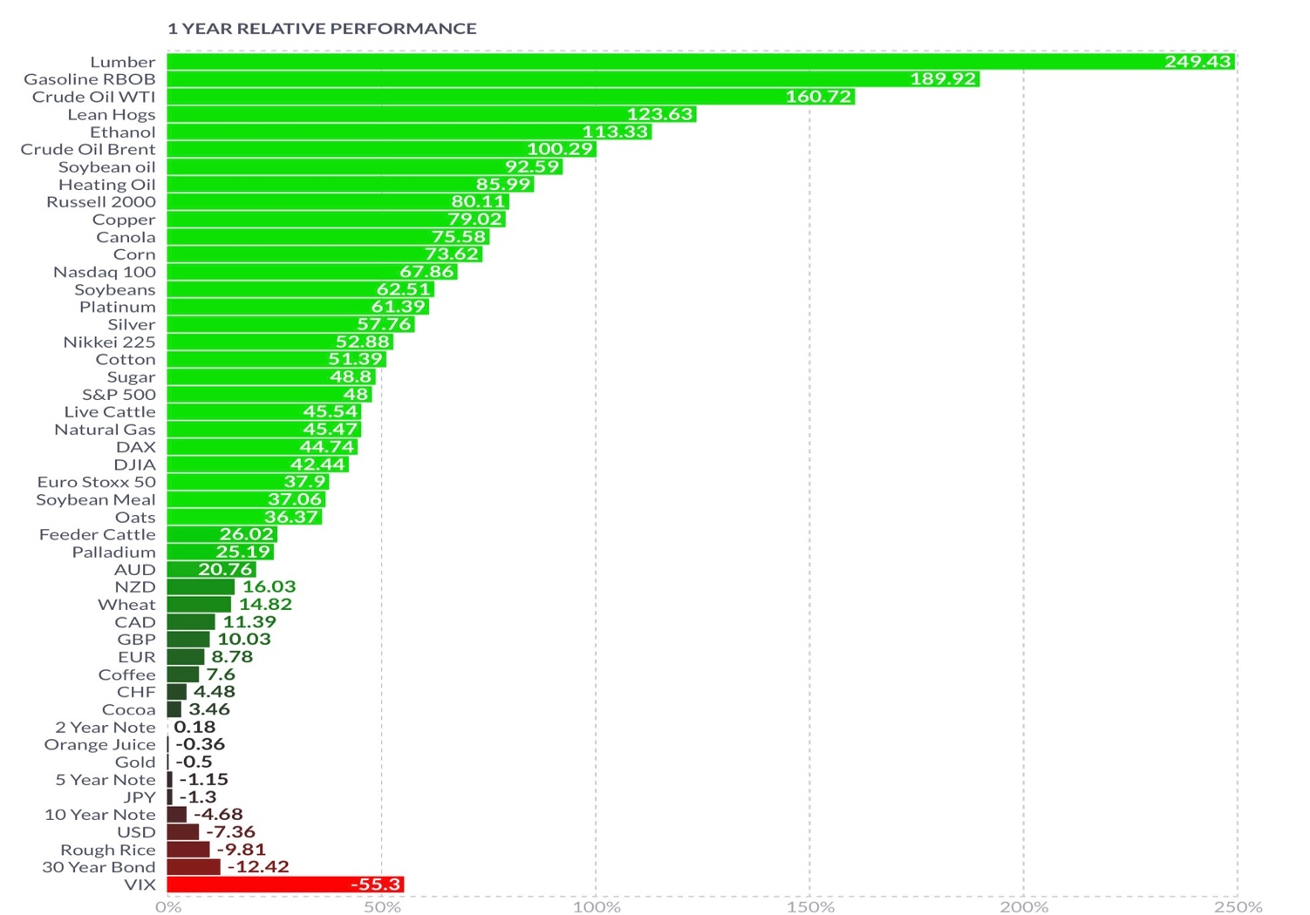

Если учитывать таблицу за 6ое апреля Commitment of Traders так называемые умные деньги показывает снижение позиций на рост цен какао бобов. Пока фонды вкладываются в драгоценные металлы.

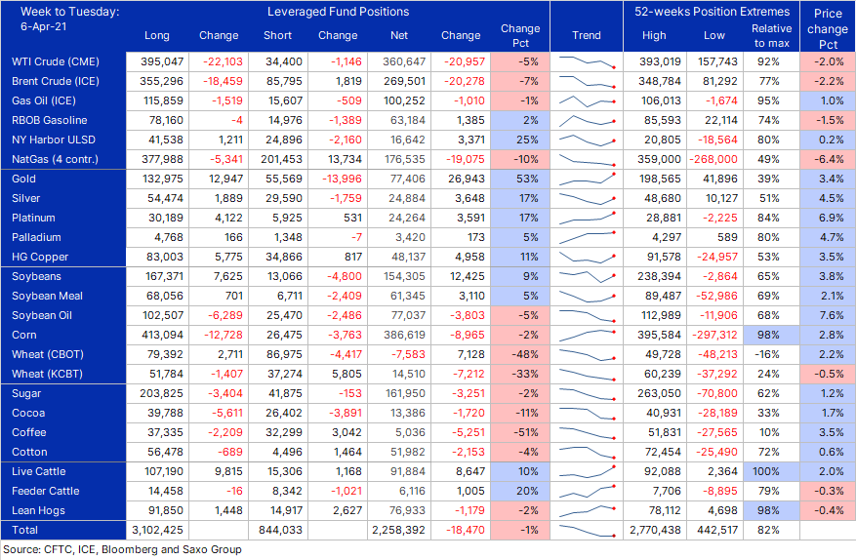

2. Данные по переработке 1го квартала 2021 года

Переработка в Кот-д’Ивуаре выросла год к году на 3.9% в первом квартале 2021 года
Переработка в ЕС упала на 3% до 357 тысяч тон.
Переработка в США выросла неожиданно 2% до 118 тысяч тон
Переработка в Азии выросла на 3,1% до 213 тысяч тон

Итого вопреки прогнозам мы имеем рост переработки глобально несмотря на пандемию.

Возможно это послужит причиной дальнейшего роста цен в среднесрочной перспективе.

ПОГОДА

Апрель – Октябрь обычно дождливый период в Западной Африке .
В данный момент осадков чуть больше нормы если рассматривать данные год к году, что в принципе может означать что следующий сезон тоже ожидается с профицитом , что в будущем может оказать давление на цены какао-бобов.
Однако система предсказания погоды на ближайшие пол года ,показывает нейтральный вариант развития в 81% случаев и 15% случаев показывает излишек осадков .
В последние 30 дней существует небольшой дефицит осадков , что может означать небольшую задержку начала основного урожая .

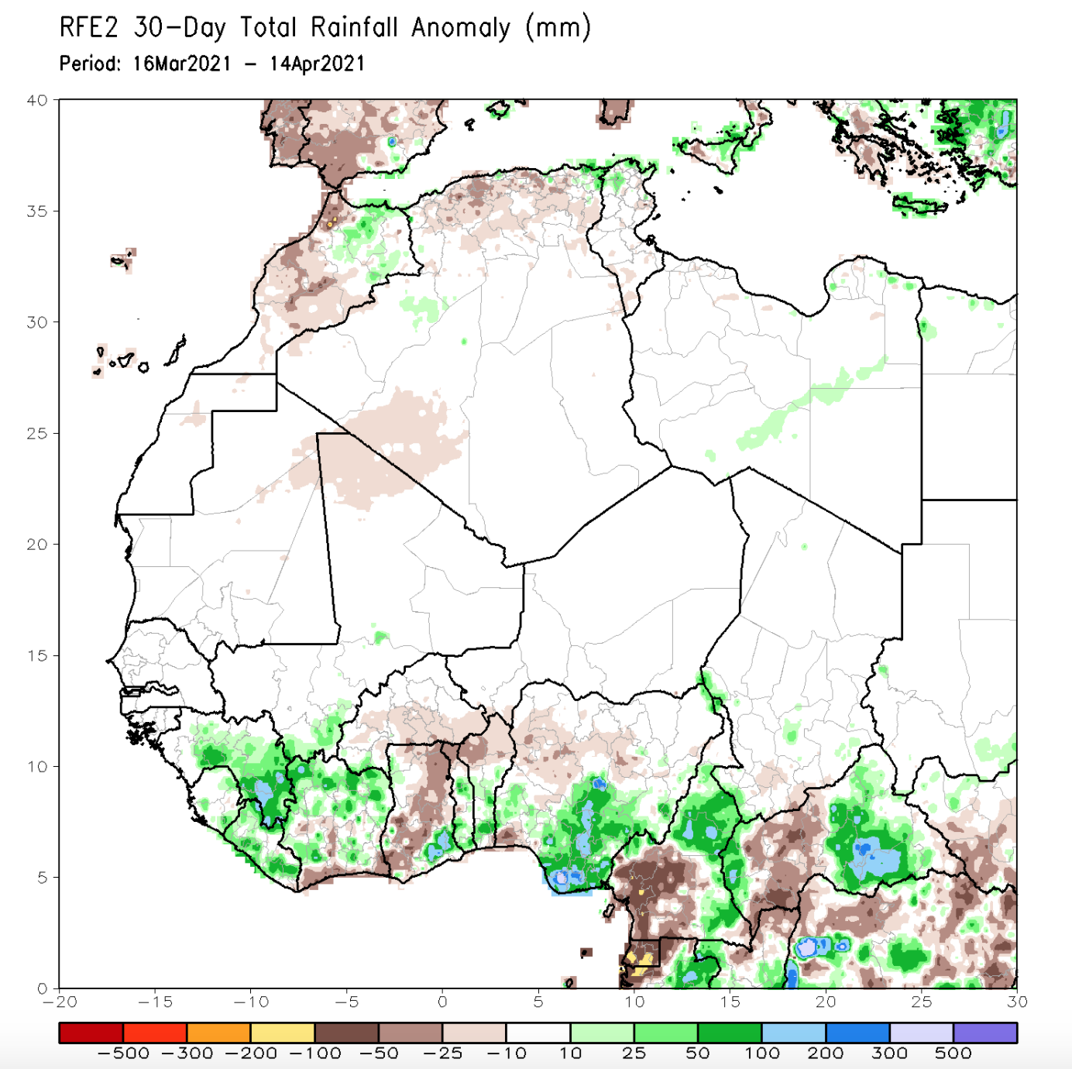

ТЕХНИЧЕСКИЙ АНАЛИЗ РЫНКА

Технически рынок находится ниже 50, 100 и 150 дневных средних на Лондонской бирже, что является довольно крепкой линией сопротивления. Рынок торгуется на минимумах последних 5 лет . Но поддержкой пока является факт что мы пока не обновили предыдущий минимум.

Сильная поддержка находится на уровнях 1550 и 1580 . Откуда рынок как раз отбился 13.04.2021

Данные по RSI пока сильно перепроданы, что указывает на скорую коррекцию в сторону роста .

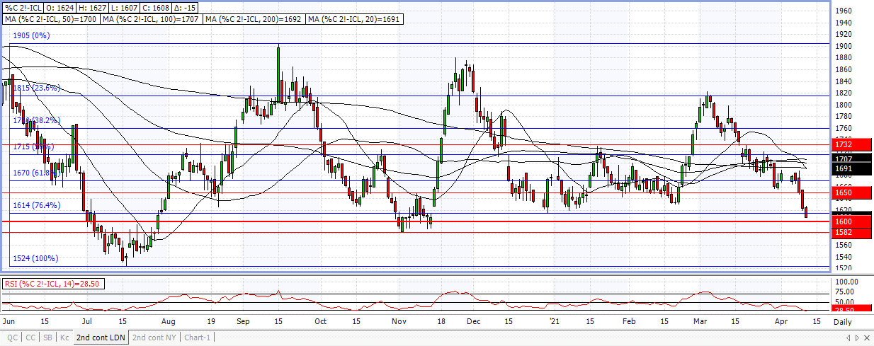

На Нью Йорке похожая картина, однако не стоит забывать про крайне нестабильный курс фунт-доллар.

Уровень 2350 является очень хорошей поддержкой для рынка Ньй Йорка.

Сильное сопротивление на уровне 2462 на уровне 200 дневной средней , если рынок сможет закрыть неделю на уровне выше 2500 , скорее всего мы увидим дальнейший рост к цене 2900-3000 долларов за тонну вновь в этом году.

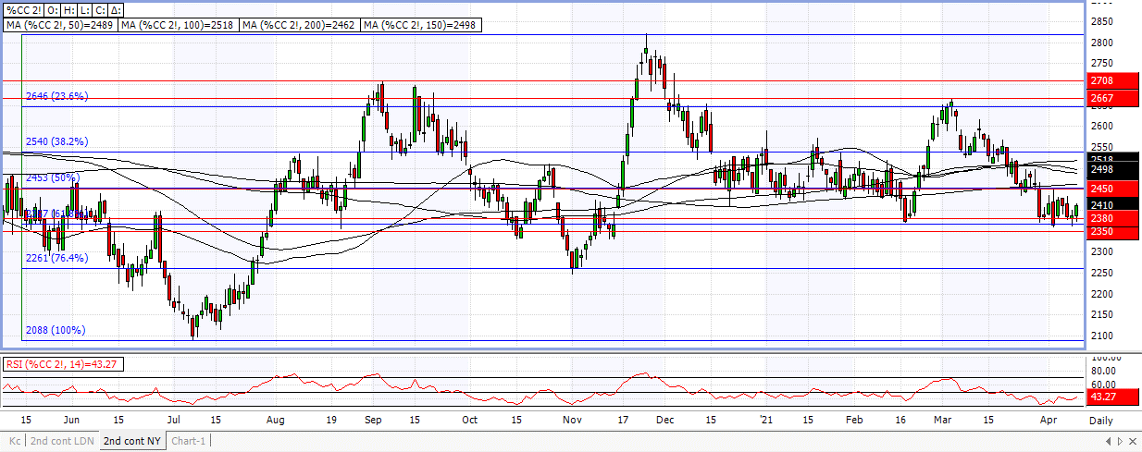

ЦЕНЫ НА КАКАО-БОБЫ И КАКАО-ПРОДУКТЫ

Какао-тёртое (cocoa liquor)

Ratio спот (мгновенные поставки) – 1.54

Ratio на второй квартал 2021 года – 1.55

Какао порошок (cocoa powder)

Натуральный порошок стандартного качества IC1 – 2050 EUR/mt

Натуральный порошок премиального качества ICP – 2250 EUR/mt
Алкализованый порошок премиального качества А6 – 2300 EUR/mt
Алкализованый порошок премиального качества А8 – нет в предложении до третьего квартала

Какао-бобы Гана

Поставки 1ый квартал 2021 года

Биржа CH1 (MARCH 2021) +500 GBP/mt

Цена FCA Tallinn 2900 USD/mt

Какао-бобы Кот-д’Ивуар

Поставки 1ый квартал 2021 года

Биржа CH1 (MARCH 2021) +350 GBP/mt

Цена FCA Tallinn 2700 USD/mt

Котировки лондонской биржи на закрытии биржи на 16.04.2021
Май2021 – 1598 GBP
Июль 2021 – 1625 GBP
Сентябрь 2021 – 1646 GBP

